redis集群对应设备IP实施方案

# 方案实现架构



# 二、方案实现过程

## 2.1 未找到中间件

* **确认方法**
* 命令：ps -ef |grep redis-server |grep -v grep
* 截图：



* 判断标准：没有结果

## 2.1 单机模式

* **确认方法**
* 命令：ps -ef |grep redis-server |grep -v grep
* 判断标准：有结果，但不带有[cluster]
* 截图：



* **获取IP以及版本**
* 获取版本：
  + 命令：redis-server -v|awk '{print $3}'|awk -Fv= '{print $2}'
  + 截图:



* 输出IP：
  + 命令：grep "`cat /etc/hostname`$" /etc/hosts|awk '{print $1}'
  + 截图:



## 2.3 集群模式

* **确认方法：**
* 命令：ps –ef |grep redis-server |grep –v grep
* 判断标准：存在进程，且带有[cluster]
* 截图：



* **获取IP以及版本：**
* 获取版本：
  + 命令：redis-server –v|awk ‘{print $3}’|awk –Fv= ‘{print $2}’
  + 截图：



* IP/端口：
  + 命令：grep "`cat /etc/hostname`$" /etc/hosts|awk '{print $1}'
  + 截图：



* **获取集群信息**
* 命令：redis-cli -c –h <主机名/IP> -p <端口号> cluster nodes

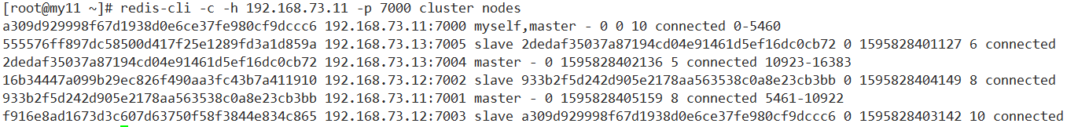

* 返回信息依次为：
* Node ID
* IP：端口
* 主从标识
* 如果是从节点，信息为所属主节点的NodeID
* 最后一个等待回复的PING的时间
* 上一次 pong包的返回时间
* 节点Configuration epoch 值
* 节点当前状态
* Redis插槽范围

# 附录

* **脚本文件**：



* **流程图：**

